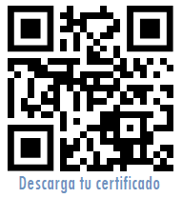
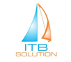

INFORMATION TECHNOLOGY BUSINESS SOLUTION S.A.C.
ITB SOLUTION
RUC: 20495080855
Certificado

Otorgado A:

MADELEY YARITZA SERRANO QUISPE
DNI 72539844

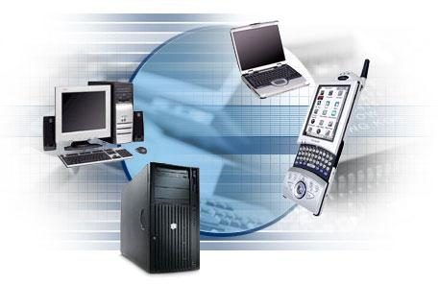
Por haber participado como ASISTENTE en el Curso Taller “ACTUALIZACIÓN EN OFIMÁTICA 2025 – nivel intermedio” con una duración de 120 horas académicas, que se realizó del 15 de octubre al 15 de diciembre del 2024.
Ayacucho, diciembre del 2025

Temática:
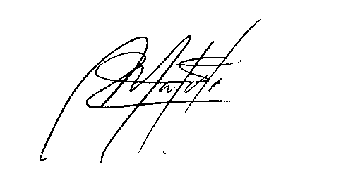
- Módulo 1: Windows 10,11
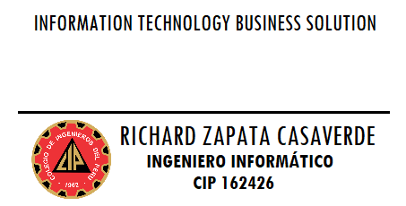
- Módulo 2: Microsoft Word 2024
- Módulo 3: Microsoft Excel 2024
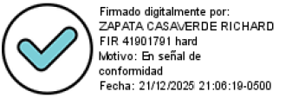
- Módulo 4: Microsoft Power Point 2024
- Módulo 5: Microsoft Access 2024
- Módulo 6: Microsoft Office 365


